POWIATOWY URZĄD PRACY
47 – 200 Kędzierzyn – Koźle, ul. Anny 11
tel./fax 077/ 4827041 e-mail: opke@praca.gov.pl

Informacja o sytuacji
na rynku pracy wg stanu
na dzień 31 lipca 2014r.

Powiat Kędzierzyńsko-Kozielski

Kędzierzyn-Koźle 21.08.2014r.

1.Stopa i poziom bezrobocia.

Stopa bezrobocia w powiecie kędzierzyńsko-kozielskim w lipcu 2014r. wynosiła 12,7 % i nie zmieniła się w ujęciu miesięcznym oraz spadła w ujęciu rocznym o 1,2 %.

Tabela nr 1a - Stopa bezrobocia w kraju , w województwie oraz w powiecie .

Stopa bezrobocia w % | Lipiec  2013 | Czerwiec 2014 | Lipiec 2014 | Przyrost/spadek VII 2013-VII 2014 | Przyrost/spadek VI 2014-VII 2014
Kraj | 13,1 | 12,0 | 11,9* | -1,2 | -0,1
Województwo | 13,6 | 12,7 | 12,5* | -1,1 | -0,2
Powiat Kędzierzyn-Koźle | 13,9 | 12,7 | 12,7 | -1,2 | 0
*szacunek bez korekty GUS
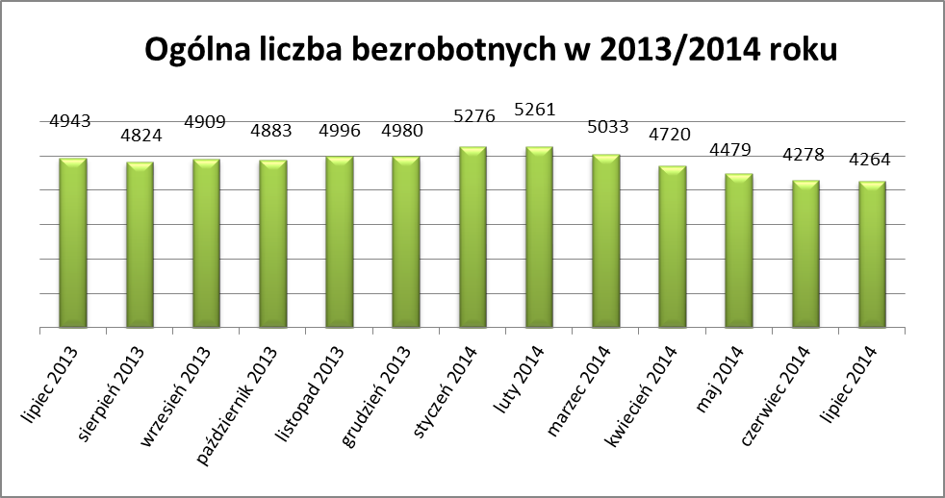
Liczba bezrobotnych zarejestrowanych w Powiatowym Urzędzie Pracy w Kędzierzynie-Koźlu, w dniu 31 lipca 2014r. wynosiła 4264 osoby i była niższa w ujęciu miesięcznym o 14 osób oraz niższa w ujęciu rocznym o 679 osób.

W ujęciu rocznym odnotowano spadek osób bezrobotnych we wszystkich gminach powiatu kędzierzyńsko-kozielskiego . Natomiast w ujęciu miesięcznym odnotowano wzrost osób bezrobotnych w gminie Kędzierzyn-Koźle.

Tabela nr 1b - Bezrobocie na lokalnym rynku pracy z podziałem na gminy.
Miasto/Gmina | Lipiec2013 |  | Czerwiec 2014 |  | Lipiec 2014 |  | Przyrost/spadek VII 2013 - VII 2014 |  | Przyrost/spadek VI 2014 - VII 2014
Miasto/Gmina | Ogółem | Kobiety | Ogółem | Kobiety | Ogółem | Kobiety | Ogółem | Kobiety | Ogółem | Kobiety
Ogółem | 4943 | 2631 | 4278 | 2260 | 4264 | 2285 | -679 | -346 | -14 | 25
Kędzierzyn-Koźle | 3602 | 1865 | 3065 | 1581 | 3078 | 1603 | -524 | -262 | 13 | 22
Bierawa | 323 | 192 | 282 | 179 | 275 | 178 | -48 | -14 | -7 | -1
Cisek | 181 | 105 | 156 | 86 | 152 | 89 | -29 | -16 | -4 | 3
Pawłowiczki | 333 | 190 | 305 | 161 | 305 | 163 | -28 | -27 | 0 | 2
Polska Cerekiew | 210 | 116 | 205 | 105 | 194 | 100 | -16 | -16 | -11 | -5
Reńska Wieś | 294 | 163 | 265 | 148 | 260 | 152 | -34 | -11 | -5 | 4

2.Struktura bezrobotnych.

W lipcu 2014r. w ujęciu miesięcznym odnotowano wzrost osób bezrobotnych tylko w czterech kategoriach:
- do 25 roku życia
- bez doświadczenia zawodowego
- długotrwale bezrobotni
- niepełnosprawni

W ujęciu rocznym nieznaczny wzrost osób bezrobotnych odnotowano ponownie w kategorii powyżej
50 roku życia , a także wśród niepełnosprawnych oraz osób które po odbyciu kary pozbawienia wolności nie podjęły zatrudnienia.

T Tabela nr 2a - Zmiany zachodzące na lokalnym rynku pracy w wybranych kategoriach bezrobotnych.

Wybrane kategorie bezrobotnych | Lipiec 2013 |  | Czerwiec 2014 |  | Lipiec 2014 |  | Przyrost/spadek VII 2013 - VII 2014 |  | Przyrost/spadek VI 2014 - VII 2014
Wybrane kategorie bezrobotnych | Ogółem | Kobiety | Ogółem | Kobiety | Ogółem | Kobiety | Ogółem | Kobiety | Ogółem | Kobiety
Stan bezrobotnych na koniec m-ca | 4943 | 2631 | 4278 | 2260 | 4264 | 2285 | -679 | -346 | -14 | 25
z prawem do zasiłku | 585 | 276 | 418 | 207 | 398 | 210 | -187 | -66 | -20 | 3
zwolnione z przyczyn dot. zakładu pracy | 242 | 123 | 203 | 127 | 200 | 125 | -42 | 2 | -3 | -2
Osoby będące w szczególnej sytuacji na rynku pracy
Do 25 roku życia | 863 | 476 | 610 | 354 | 627 | 373 | -236 | -103 | 17 | 19
Długotrwale bezrobotne | 2569 | 1506 | 2556 | 1429 | 2557 | 1427 | -12 | -79 | 1 | -2
Kobiety, które nie podjęły zatrudnienia po urodzeniu dziecka |  | 640 |  | 614 |  | 614 |  | -26 |  | 0
Powyżej 50 roku życia | 1282 | 487 | 1330 | 523 | 1307 | 513 | 25 | 26 | -23 | -10
Bez kwalifikacji zawodowych | 1978 | 1048 | 1682 | 904 | 1653 | 894 | -325 | -154 | -29 | -10
Bez doświadczenia zawodowego | 1225 | 710 | 989 | 588 | 998 | 596 | -227 | -114 | 9 | 8
Bez wykształcenia średniego | 3097 | 1418 | 2785 | 1270 | 2753 | 1270 | -344 | -148 | -32 | 0
Samotnie wychowujące co najmniej jedno dziecko do 18 roku życia | 594 | 514 | 543 | 469 | 540 | 467 | -54 | -47 | -3 | -2
Które po odbyciu kary pozbawienia wolności nie podjęły zatrudnienia | 96 | 7 | 112 | 4 | 106 | 4 | 10 | -3 | -6 | 0
Niepełnosprawni | 315 | 160 | 312 | 154 | 325 | 151 | 10 | -9 | 13 | -3
Po zakończeniu realizacji kontraktu socjalnego | 0 | 0 | 0 | 0 | 0 | 0 | 0 | 0 | 0 | 0

3.Ruch bezrobotnych .

W lipcu 2014r w stosunku do miesiąca poprzedniego nastąpił wzrost rejestracji (o 106 osób ) oraz spadek liczby wyłączeń z ewidencji (o 81 osób) .
Wskaźnik płynności rynku pracy , liczony jako stosunek liczby bezrobotnych podejmujących pracę
do liczby nowo zarejestrowanych w lipcu 2014r. wyniósł 46,0 % gdy w czerwcu 2014r. 71,4 %.

Tabela nr 3a – Napływ i odpływ bezrobotnych.

Napływ i odpływ bezrobotnych w 2014r. | Czerwiec 2014 | lipiec 2014 | Przyrost/spadek | Narastająco w 2014r.
NAPŁYW (rejestracje)

Ogółem | 318 | 424 | 106 | 2911
Kobiety | 165 | 228 | 63 | 1383
ODPŁYW (wyłączenia)

Ogółem | 519 | 438 | -81 | 3627
Kobiety | 270 | 203 | -63 | 1780
w tym podjęcia pracy | 227 | 195 | -32 | 1589

W lipcu 2014r najwięcej osób zarejestrowało się z następujących branż :
- Przetwórstwo przemysłowe – 70 osób
- Handel hurtowy i detaliczny, naprawy pojazdów samochodowych włączając motocykle – 68 osób
- Administracja publiczna i obrona narodowa; obowiązkowe zabezpieczenia społeczne – 28 osób

W czternastu branżach liczba osób rejestrujących jest większa niż w poprzednim miesiącu,
natomiast w czterech branżach mniejsza. Największy spadek rejestrujących się bezrobotnych odnotowano w branży działalność finansowa i ubezpieczeniowa.

Tabela nr 3b – Bezrobotni rejestrujący się wg rodzaju działalności ostatniego miejsca pracy.

Sekcja PKD | Bezrobotni rejestrujący się  w czerwcu 2014r. | Bezrobotni rejestrujący się  w lipcu 2014r. | Przyrost/spadek
Przetwórstwo przemysłowe | 57 | 70 | 13
Handel hurtowy i detaliczny, naprawy pojazdów samochodowych włączając motocykle | 49 | 68 | 19
Administracja publiczna i obrona narodowa; obowiązkowe zabezpieczenia społeczne | 18 | 28 | 10
Budownictwo | 29 | 25 | -4
Działalność profesjonalna, naukowa i techniczna | 12 | 22 | 10
Edukacja | 6 | 22 | 16
Działalność w zakresie usług administrowania i działalność wspierająca | 18 | 20 | 2
Pozostała działalność usługowa | 9 | 18 | 9
Działalność związana z zakwaterowaniem i usługami gastronomicznymi | 9 | 15 | 6
Transport i gospodarka magazynowa | 12 | 10 | -2
Działalność związana z kulturą , rozrywką i rekreacją | 3 | 9 | 6
Opieka zdrowia i pomoc społeczna | 5 | 7 | 2
Wytwarzanie i zaopatrywanie w energię elektryczną, gaz, parę wodną, gorącą wodę i powietrze do układów klimatyzacyjnych | 1 | 5 | 4
Dostawa wody i gospodarowanie ściekami i odpadami  oraz działalność związana z rekultywacją | 1 | 5 | 4
Działalność związana z obsługą rynku nieruchomości | 1 | 4 | 3
Działalność finansowa i ubezpieczeniowa | 9 | 2 | -7
Informacja i komunikacja | 1 | 2 | 1
Rolnictwo, leśnictwo, łowiectwo i rybactwo | 4 | 2 | -2
Górnictwo i wydobywanie | 0 | 0 | 0
Gospodarstwo domowe pracowników zatrudniające; gospodarstwa domowe produkujące wyroby i świadczące usługi na własne potrzeby | 0 | 0 | 0
Organizacje i zespoły eksterytorialne | 0 | 0 | 0

Branże , w których liczba rejestrujących się bezrobotnych | Lipiec 2014r
rośnie | 14
bez zmian | 3
spada | 4

Najwięcej osób zarejestrowanych w miesiącu lipcu 2014r. tak jak w poprzednim miesiącu to osoby nie posiadające żadnego zawodu oraz specjalności (81 osób ) a także sprzedawcy (60 osób) oraz ślusarze (17 osób) .

Tabela nr 3c – Bezrobotni rejestrujący się wg zawodu i specjalności

Zawody i specjalności |  | Liczba osób rejestrujących się w lipcu 2014 r.
Nazwa | Kod | Liczba osób rejestrujących się w lipcu 2014 r.
Sprzedawca | 522301 | 60
Ślusarz | 722204 | 17
Robotnik gospodarczy | 515303 | 16
Robotnik budowlany | 931301 | 14
Kucharz | 512001 | 10
Fryzjer | 514101 | 9
.

4.Oferty pracy .

W lipcu 2014r. do Powiatowego Urzędu Pracy w Kędzierzynie-Koźlu zgłoszono 289 ofert pracy ,
więcej w ujęciu miesięcznym o 103 oferty pracy oraz w ujęciu rocznym o 106 ofert pracy .

Zgłoszone oferty pracy dotyczyły między innymi:
- 101 – miejsc pracy subsydiowanej, tj. 34,9% wszystkich ofert
- 188 – miejsc pracy niesubsydiowanej, tj. 65,1% wszystkich ofert

Oferty pracy pochodziły z następujących sektorów:
- 248 - z sektora niepublicznego, tj. 85,8% wszystkich ofert
- 41 - z sektora publicznego, tj. 14,2 % wszystkich ofert
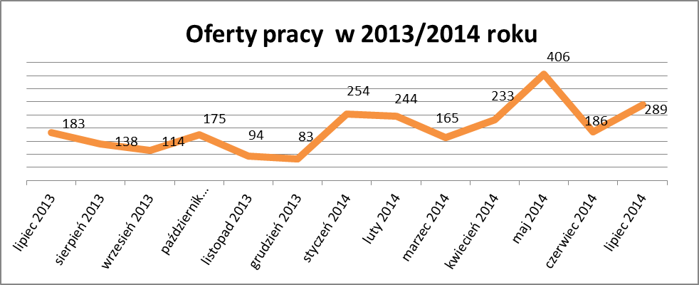
W lipcu 2014r. najwięcej ofert pracy zgłoszono podobnie jak w poprzednim miesiącu w następujących branżach:
- Działalność profesjonalna, naukowa i techniczna
- Handel hurtowy i detaliczny, naprawy pojazdów samochodowych włączając motocykle
- Przetwórstwo przemysłowe

Tabela nr 4 – Oferty pracy

Sekcja PKD | Oferty pracy  w lipcu 2014  (ilość stanowisk) | Oferty pracy  narastająco  w 2014r.
Działalność profesjonalna, naukowa i techniczna | 76 | 300
Handel hurtowy i detaliczny, naprawy pojazdów samochodowych włączając motocykle | 27 | 165
Przetwórstwo przemysłowe | 25 | 125
Budownictwo | 21 | 103
Transport i gospodarka magazynowa | 11 | 96
Pozostała działalność usługowa | 9 | 21
Edukacja | 6 | 27
Działalność związana z zakwaterowaniem i usługami gastronomicznymi | 4 | 53
Działalność związana z kulturą , rozrywką i rekreacją | 4 | 23
Opieka zdrowia i pomoc społeczna | 2 | 9
Działalność związana z obsługą rynku nieruchomości | 2 | 3
Działalność w zakresie usług administrowania i działalność wspierająca | 1 | 6
Działalność finansowa i ubezpieczeniowa | 1 | 52
Informacja i komunikacja | 0 | 9
Rolnictwo, leśnictwo, łowiectwo i rybactwo | 0 | 8
Administracja publiczna i obrona narodowa; obowiązkowe zabezpieczenia społeczne | 0 | 6
Górnictwo i wydobywanie | 0 | 12
Dostawa wody i gospodarowanie ściekami i odpadami  oraz działalność związana z rekultywacją | 0 | 6
Wytwarzanie i zaopatrywanie w energię elektryczną, gaz, parę wodną, gorącą wodę i powietrze do układów klimatyzacyjnych | - | -
Gospodarstwo domowe pracowników zatrudniające; gospodarstwa domowe produkujące wyroby i świadczące usługi na własne potrzeby | - | -
Organizacje i zespoły eksterytorialne | - | -

